**芜湖新兴铸管弋江老厂区12#地块**

**土壤污染风险评估报告**

（公示本）

**委托单位：芜湖新兴投资开发有限责任公司**

**编制单位：南京大学环境规划设计研究院集团股份公司**

**二○二一年十月**

**保 密 声 明**

项目委托方和受托方为该项目技术资料、图件、数据等资料的责任方，双方均负有保密义务；未经双方许可，不得向第三方提供本报告的相关技术资料与数据。

南京大学环境规划设计研究院集团股份公司

二○二一年十月

**1项目背景**

芜湖新兴铸管弋江老厂区12#地块位于芜湖市弋江区原芜湖新兴铸管弋江老厂区内，其前身是1958年建厂的芜湖钢铁厂。2003年4月，在芜湖市政府的大力支持下，经国务院国资委批准，由新兴铸管股份公司和新兴际华集团（原新兴铸管集团）共同出资重组成立。随着芜湖城市发展以及城市功能定位的转型升级，位于城市中心区的厂区已被居民区所包围，企业的生存发展与城市发展相矛盾。2011年3月，根据芜湖城市发展、城市功能定位及《芜湖市国民经济和社会发展第十二个五年规划纲要》和《芜湖市城市总体规划（2012-2030年）》所提出的战略定位和空间布局，芜湖新兴铸管从战略布局的高度出发，决定实施钢厂搬迁。2014年5月，公司与芜湖市人民政府就芜湖新兴整体由弋江老厂区搬迁至三山区事项签署搬迁协议。

《中华人民共和国土壤污染防治法》第五十九条规定，地块用途变更为住宅、公共管理与公共服务用地的，变更前应当按照规定进行土壤污染状况调查。

根据《芜湖市城市总体规划（2012-2030）》（2018修改）和《芜湖市城南新兴铸管厂老厂区CN-06管理单元规划（局部调整）》（2021年8月），芜湖新兴铸管弋江老厂区规划为居住用地（R）、公共管理与公共服务设施用地（A）、商业服务业设施用地（B）、道路与交通设施用地（S）、绿地与广场用地（G）等，为保障土地收储工作的顺利进行，同时考虑疑似污染地块在土地收储及后期开发利用过程带来新的环境问题，须对地块环境现状进行调查，明确地块的环境污染情况，评估地块污染的环境风险，为地块的后期开发利用提供依据和指导。新兴铸管弋江老厂区1#~10#地块已先后完成了土壤污染状况调查，芜湖新兴铸管弋江老厂区仅剩11#和12#两个地块未完成土壤污染状况调查工作。

鉴于此，2020年7月，芜湖新兴投资开发有限责任公司委托南京大学环境规划设计研究院集团股份公司（以下简称“南大环规院”）对芜湖新兴铸管弋江老厂区12#地块进行土壤污染状况调查。根据《芜湖市城市总体规划（2012-2030）》（2018修改）和《芜湖市城南新兴铸管厂老厂区CN-06管理单元规划（局部调整）》（2021年8月），本地块规划为住宅混合用地（RB）、中小学用地（A33）、防护绿地（G2）、公园绿地（G1）中的社区公园用地和道路用地（S1）。

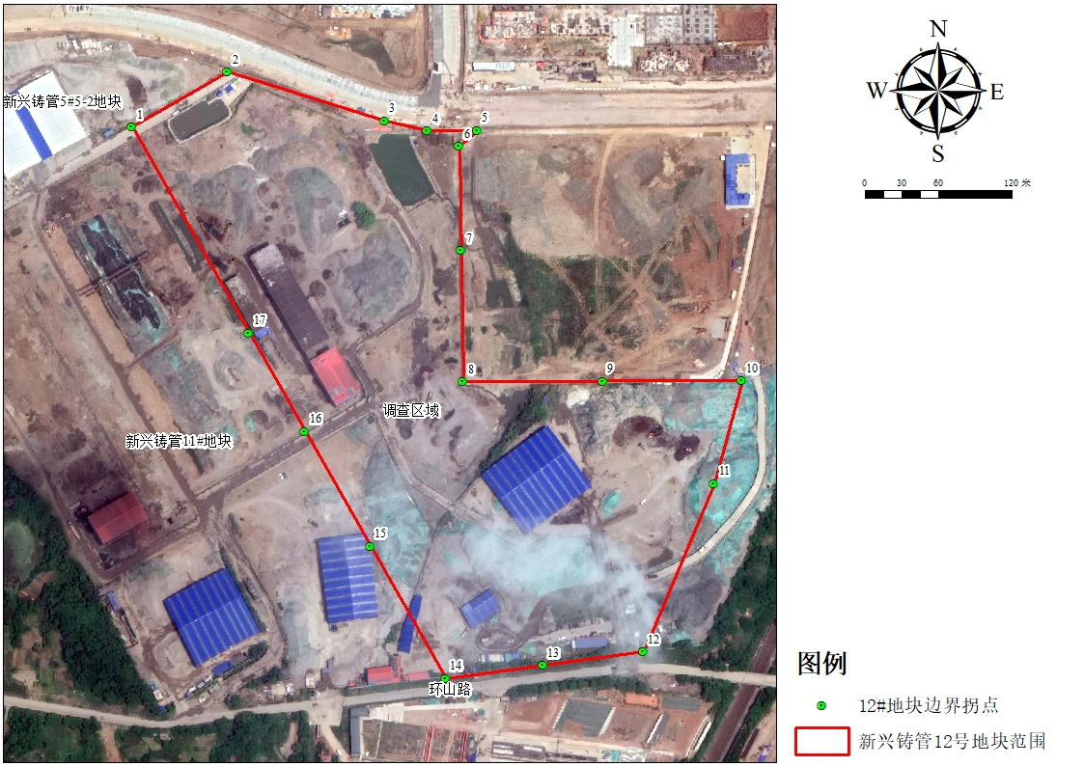

**图1 调查范围**

**2项目实施概况**

2020年8月，南京大学环境规划设计研究院集团股份公司（以下简称“南大环规院”）开始该地块土壤污染状况调查工作。在分析数据的基础上完成《芜湖新兴铸管弋江老厂区12#地块土壤污染状况调查报告》（以下简称《报告》）的编制，并于2021年8月通过由芜湖市生态环境局会同芜湖市自然资源和规划局在芜湖市组织召开的技术评审会。在地块土壤污染状况调查的基础上，南大环规院对该地块进一步开展了风险评估工作，并编制了《芜湖新兴铸管弋江老厂区12#地块土壤污染风险评估报告》，并于2021年9月通过由安徽省生态环境厅会同安徽省自然资源厅在芜湖市组织召开的技术评审会。

**3土壤污染状况调查工作及调查结论**

**3.1土壤样品分析评价结果采样工作量**

本次芜湖新兴铸管弋江老厂区12#地块调查过程中，共在地块内布设139个采样点位，共采集599份土壤样品，全部送检，最深调查深度为9m。地块内布设18口地下水调查点位，共采集22份地下水样品。此外调查期间发现场地内有地表水体，采集了2份地表水样品。

**3.2调查结论**

### 3.2.1土壤调查结论

本次芜湖新兴铸管弋江老厂区12#地块调查过程中，共在地块内布设139个采样点位，共采集599份土壤样品，全部送检，最深调查深度为9m。其中22个调查点位（33份土壤样品）超出筛选标准值，涉及的污染为包括铅、砷、铊、苯并[a]芘、二苯并[a,h]蒽和苯并[b]荧蒽。

### 3.2.2地下水调查结论

本次芜湖新兴铸管弋江老厂区12#地块调查过程中，共在地块内布设18口地下水调查点位，全部送检。其中8个地下水监测井存在污染物超标，超标污染物为铊、氰化物、氟化物和石油烃。

### 3.2.3残余积水调查结论

地块内采集了2份地表水样品，经检测分析，仅氟化物有检出，其余均未检出。地表水（W1）检测指标氟化物达到《地表水环境质量标准》（GB3838-2002）Ⅰ类水质标准。

**4风险评估结论**

本次风险评估是针对调查区块的原场风险评估。根据《土壤环境质量 建设用地土壤污染风险管控标准（试行）》（GB 36600-2018）的要求，依据目前出台的规划文件，地块所在地拟规划用地类型为一类用地中的居住用地和中小学用地。

**4.1土壤评估结果**

按照未来规划用地的地块概念模型进行风险评估，通过计算本地块土壤污染的人体健康风险可知，土壤中铅、砷、铊、苯并[a]芘、苯并[b]荧蒽和二苯并[a,h]蒽这六种污染物风险不可接受。

**4.2地下水评估结果**

地下水：按照未来规划用地的地块概念模型进行风险评估，通过计算本地块地下水污染的人体健康风险可知，地下水风险可接受。

**5修复范围和建议**

**5.1修复范围**

根据土壤修复目标污染物及目标值，提出规划用地方式下需进行土壤修复的面积4441.33m2，修复土方量21744.94 m3。

**5.2建议**

根据风险评估结论，本地块存在土壤污染健康风险不可接受的情况，需要实施土壤修复，因此建议生态环境主管部门将此地块列入建设用地土壤污染风险管控和修复名录。待修复完成后，通过省生态环境主管部门会同自然资源等主管部门组织的修复效果评估报告评审会，达到风险评估报告确定的修复目标且可安全利用的要求后，可移出建设用地土壤污染风险管控和修复名录。